
本科生课程

实践报告

课程名称: | 云计算技术与分布式系统
学生姓名: | 张三丰
学生学号: | 20238140XX
所在班级: | 计科211
所在学院: | 人工智能学院

2024年06月30日

实践报告1

Linux系统及虚拟化环境的安装与使用

一、实践学时
2个学时。

二、实践目的
1、熟练掌握Ubantu、Fedora、CentOS等Linux操作系统的安装过程与常用命令；
2、熟练掌握Xen、KVM、OpenVZ和VirtualBox等虚拟化软件的安装与配置过程。

三、实践内容
1、安装Ubantu、Fedora、CentOS等Linux操作系统，练习adduser、exit、groupmod、kill、login、logout、useradd、who、chkconfig、chroot、rm、mv、grep、bunzip2、unzip、zip、file、mcopy、locate、paste、cat、mmount、netconf、netstat、reconfig等Linux常用命令；
2、基于上述安装好的Linux操作系统环境，进一步下载与安装Xen、KVM、OpenVZ和VirtualBox等虚拟化软件，并熟悉相应的配置方法和操作命令。

四、实践过程
1、deepin操作系统的安装步骤
一般情况下，计算机默认是从硬盘启动。因此，在使用光盘安装系统之前，需要先进入电脑的BIOS界面将光盘设置为第一启动项。台式机一般为Delete键、笔记本一般为F2或F10或F12键，即可进入BIOS设置界面。
（1）将深度操作系统光盘插入电脑光驱中。
（2）启动电脑，将光盘设置为第一启动项。
（3）进入安装界面，选择需要安装的语言。
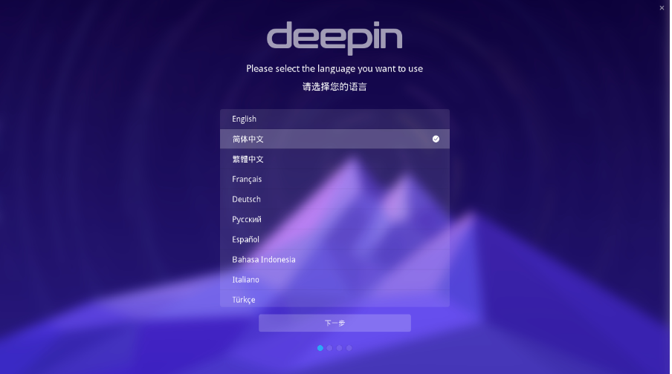
（4）进入账户界面，输入系统用户名和密码。

（5）点击下一步。
（6）选择文件格式、挂载点、分配空间等。
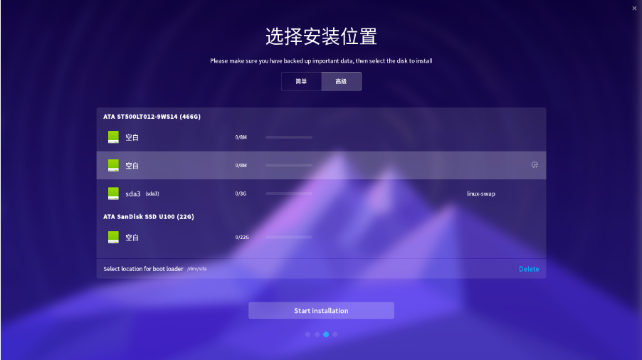
挂载点 | 挂载点中文名 | 文件系统 | 大小
/ | 根分区（必选） | EXT4（推荐） | 最少10G
/home | 家目录（推荐） | EXT4（推荐） | 最少10G
swap | 交换分区（可选） | 不设置 | 4G内存以下分配2G，4G以上可不分配
（7）点击安装，在弹出的确认安装窗口中，点击确定，然后等待操作系统安装成功。
2、VirtualBox虚拟化软件的安装步骤
（1）设置虚拟电脑名称和类型
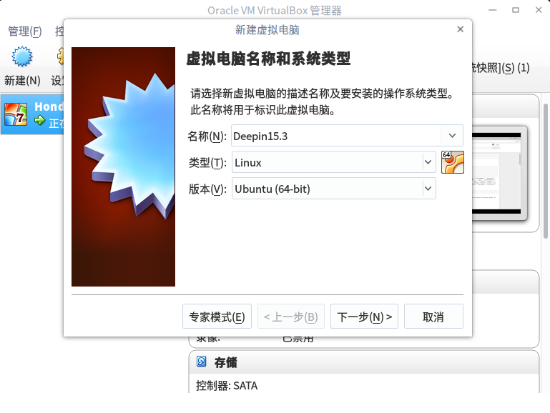
（2）设置内存大小
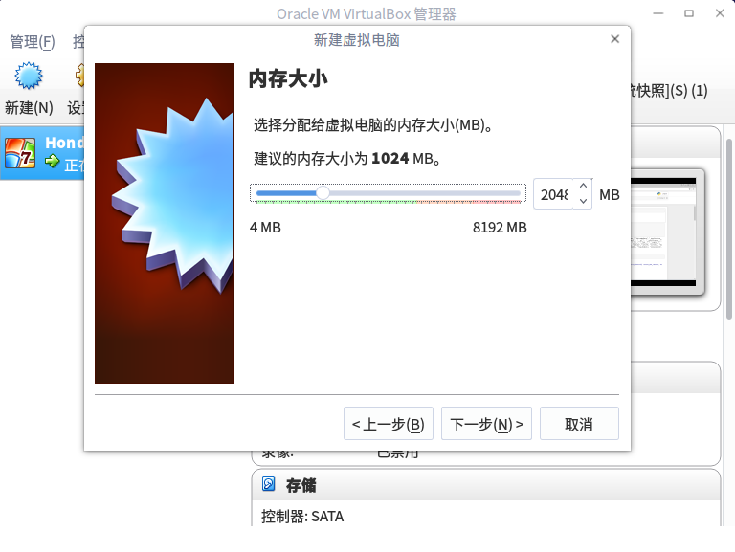
（3）设置并创建虚拟硬盘
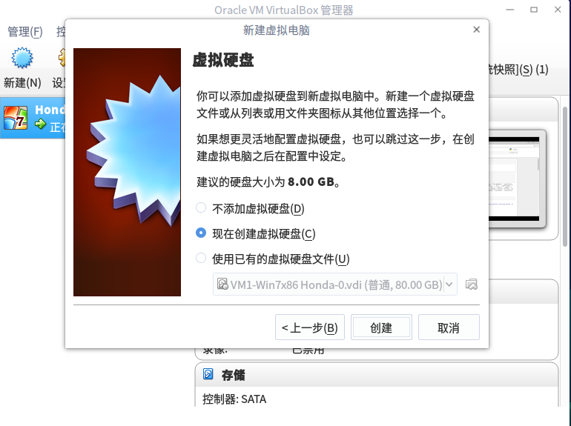
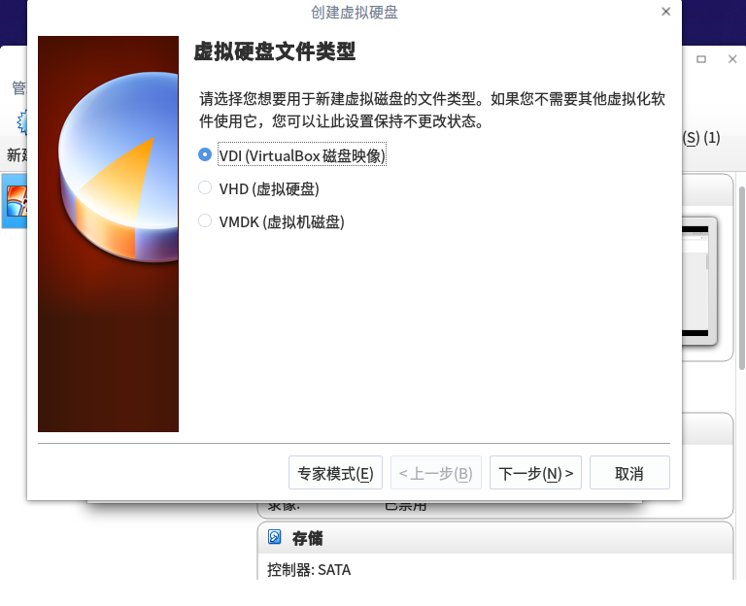
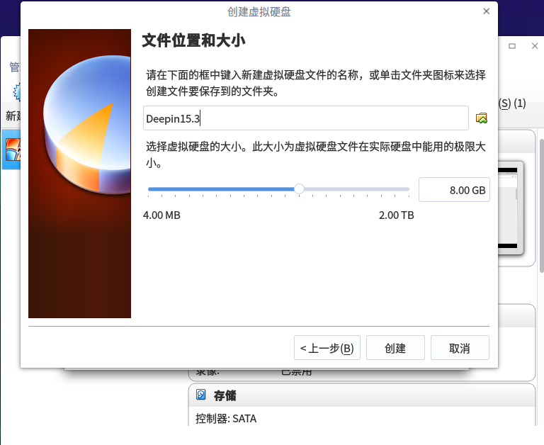
（4）选择系统镜像文件
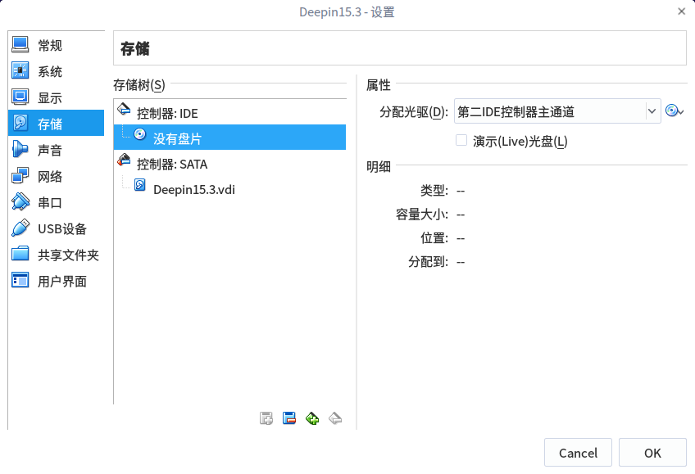
（5）启动虚拟机开始安装系统，安装步骤和在实体机上完全一样

五、实践结果
1．所安装的Deepin操作系统如下所示：
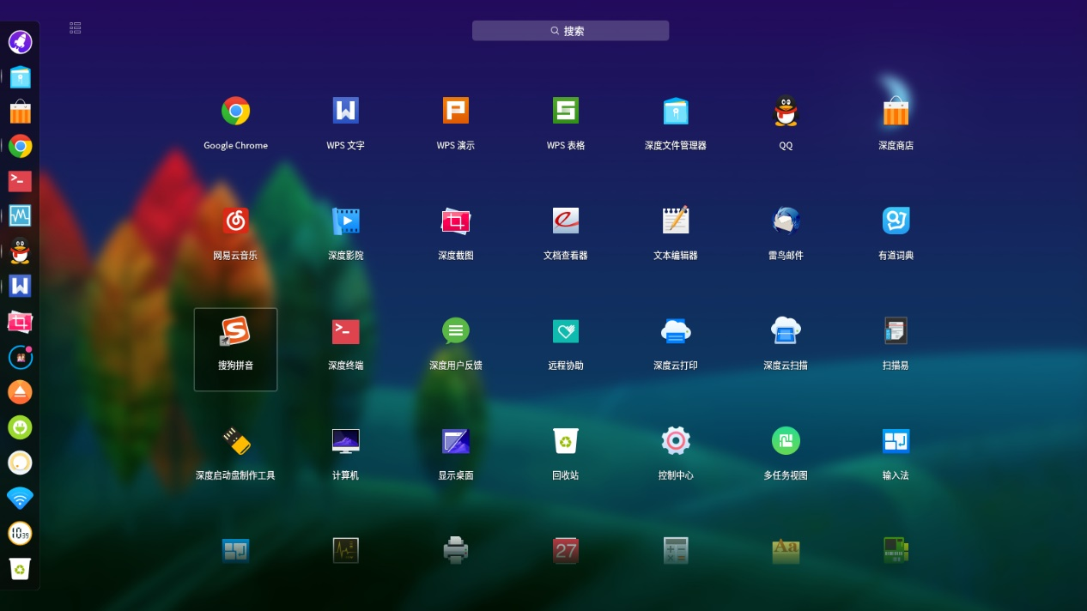

六、实践总结
deepin是一款国人基于debian开发的操作系统，是国内最优秀的Linux发行版，国际排名第10名左右。Deepin的安装特别人性化，这次的安装过程十分顺利。本次实践中学到了Linux的安装方法，Linux的文件系统和分区设置，虚拟化的简单知识以及Linux的一些常用命令的使用。

实践报告2

Hadoop分布式计算平台搭建

一、实践学时
2个学时。

二、实践目的
1、熟练掌握单机模式的Hadoop分布式计算平台的安装过程与部署方法；
2、熟练掌握集群模式的Hadoop分布式计算平台的安装过程与部署方法。

三、实践内容
1、Hadoop计算平台的完整安装过程；
2、Hadoop计算平台的配置方法（包括单机模式和集群模式两种形式）；
3、Hadoop计算平台的安装测试与验证。

四、实践过程
1、Hadoop开源软件的下载与安装步骤

五、实践结果
所安装的Hadoop计算平台如下所示：

六、实践总结
本次实践学习了Hadoop单机模式的安装与基本配置，Hadoop主从节点的启动与停止，Hadoop集群部署与单机部署的差异。

实践报告3

Map/Reduce并行编程练习

一、实践学时
2个学时。

二、实践目的
1、熟练掌握Map和Reduce函数的实现代码及接口的编写与调试；
2、掌握基于Python和Java的应用级并行编程程序设计；
3、了解Map/Reduce并行编程的本质思想。

三、实践内容
1、Map/Reduce并行编程测试与运行环境的配置；
2、Map函数和Reduce函数的代码编写和接口；
3、利用Map/Reduce机制进行实际问题-词频统计的并行求解方案。

四、实践过程
1、Map/Reduce并行编程测试与运行环境的配置
（1）创建代码目录
配置本机主机名为hadoop。
sudo vim /etc/hosts
将hadoop添加到第一行末尾。
使用如下命令启动Hadoop。
cd /app/hadoop-1.1.2/bin
./start-all.sh

（2）配置本地环境
对/app/hadoop-1.1.2/conf目录中的hadoop-env.sh进行配置，如下如所示：
cd /app/hadoop-1.1.2/conf
sudo vim hadoop-env.sh
加入对HADOOP_CLASPATH变量值，值为/app/hadoop-1.1.2/myclass，设置完毕后编译该配置文件，使配置生效
export HADOOP_CLASSPATH=/app/hadoop-1.1.2/myclass
2、Map函数和Reduce函数的代码编写和接口
下面是一个求每年的最低温度Map-Reduce例子，
（1）编写代码
进入/app/hadoop-1.1.2/myclass目录，在该目录中建立MinTemperature.java、MinTemperatureMapper.java和MinTemperatureReducer.java代码文件。其中，MinTemperature. java代码文件如下图所示：
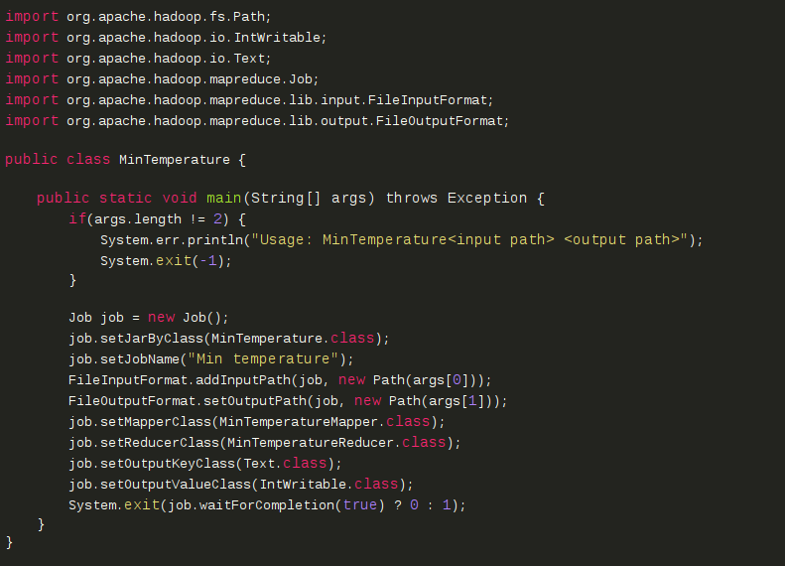
MinTemperatureMapper.java代码文件如下图所示：
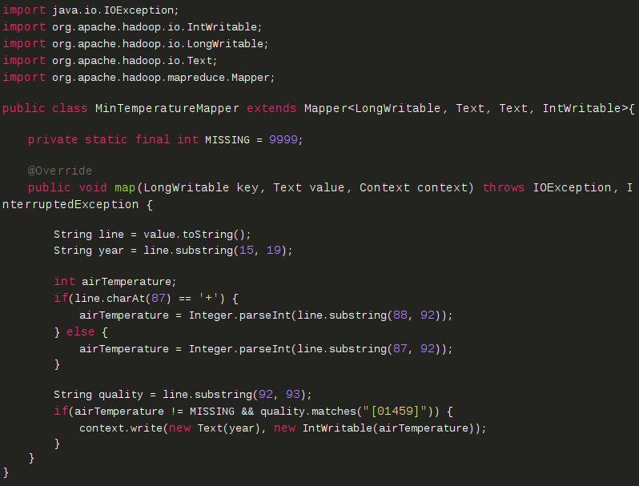
MinTemperatureReducer.java代码文件如下图所示：
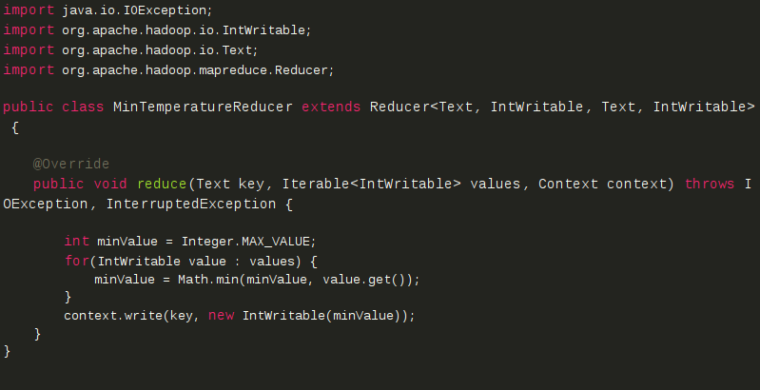
3、利用Map/Reduce实现词频统计并行求解

五、实践结果
本次实践进行词频统计并行化计算的结果如下图所示：

六、实践总结
本次实践中学到了Spark的安装配置、Map/Reduce的环境配置以及使用Map/Reduce来进行简单的并行编程。

